Witajcie dziewczyny z grupy 3

Moja dzisiejsza propozycja to samodzielne wykonanie pyszności – zdrowych, smacznych i pysznych . Takie same zrobicie dla nas po powrocie do internatu – buziaki Ewa Ł.

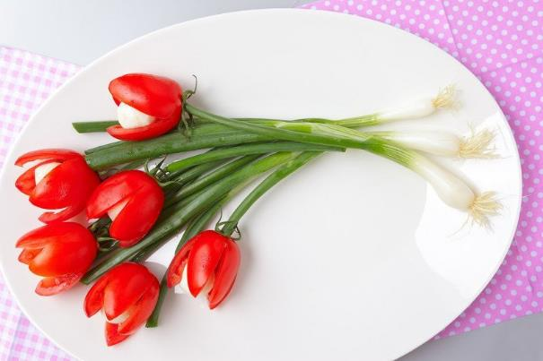

Prezent dla mamy, dla babci lub niesamowita ozdoba wiosennego stołu…. i jaka prosta do zrobienia!

Składniki na tulipany z mozzarelli i pomidorków:
– małe kulki mozzarelli
– małe, podłużne pomidorki
– pęczek szczypiorku

Jak zrobić tulipany z mozzarelli i pomidorków:
Nic prostszego! Na półmisku układamy kompozycję z łodyżek szczypiorku. Pomidory kroimy z jednej strony na 4 cząstki i usuwamy pestki i większość miąższu – tak by pozostała tylko skórka z niewielką ilością miąższu. Wkładamy do środka małą kulkę mozzarelli. Układamy na półmisku.
Smacznego!

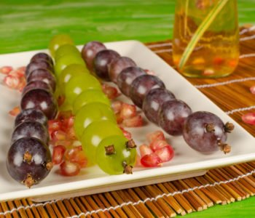

Winogronowy wąż to zabawna przekąska dla dzieci, łatwa do przygotowania i podania podczas wiosennego posiłku w plenerze.

Składniki na węża z winogron:
– winogrona jasne i ciemne
– goździki na oczy i „usta”
– ewentualnie inne owoce do podania na talerzu – na przykład ziarenka granatu
– patyczki do szaszłyków

Jak zrobić węża z winogron:
Nabijamy winogrona na patyczki do szaszłyków, robimy wężowi oczy i usta z goździków.
Smacznego!
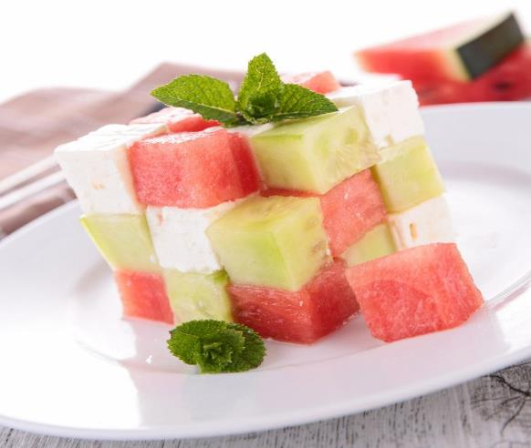

To niezwykle prosty a zarazem bardzo atrakcyjny sposób na podanie sałatki z arbuza, ogórka i fety. Wystarczy pociąć produkty w kostkę i złożyć!
Składniki:
- arbuz
- ogórek
- ser feta

Jak wykonać:
Wszystkie składniki kroimy w równe kwadratowe kostki, a następnie składamy z nich „kostkę Rubika”.
Możemy ozdobić listkami mięty lub polać miodem. W wersji dla dorosłych może to być ocet balsamiczny.
Oczywiście możemy użyć innych składników – na przykład: melona, kiwi (trochę problemów z krojeniem w kostkę- można je wcześniej nieco podmrozić), ananasa. Zamiast fety można użyć sera pleśniowego lub żółtego.
Bawcie się dobrze

